УРОК 1
ТЕМА:
Синтаксис как раздел грамматики.
Цель: актуализировать и восстановить знания о синтаксисе и пунктуации, основных единицах синтаксиса – словосочетании и предложении; видеть границы в предложениях, выделять словосочетания, находить грамматическую основу.

- Оргмомент:
приветствие, цели и задачи урока –
Здравствуйте, ребята. Меня зовут Юля, сегодня урок русского языка проведу у вас я. На уроке мы вспомним, что такое синтаксис, предложение и словосочетание. Вспомним, как выделять грамматическую основу предложения. Потренируемся видеть границы предложений в тексте.

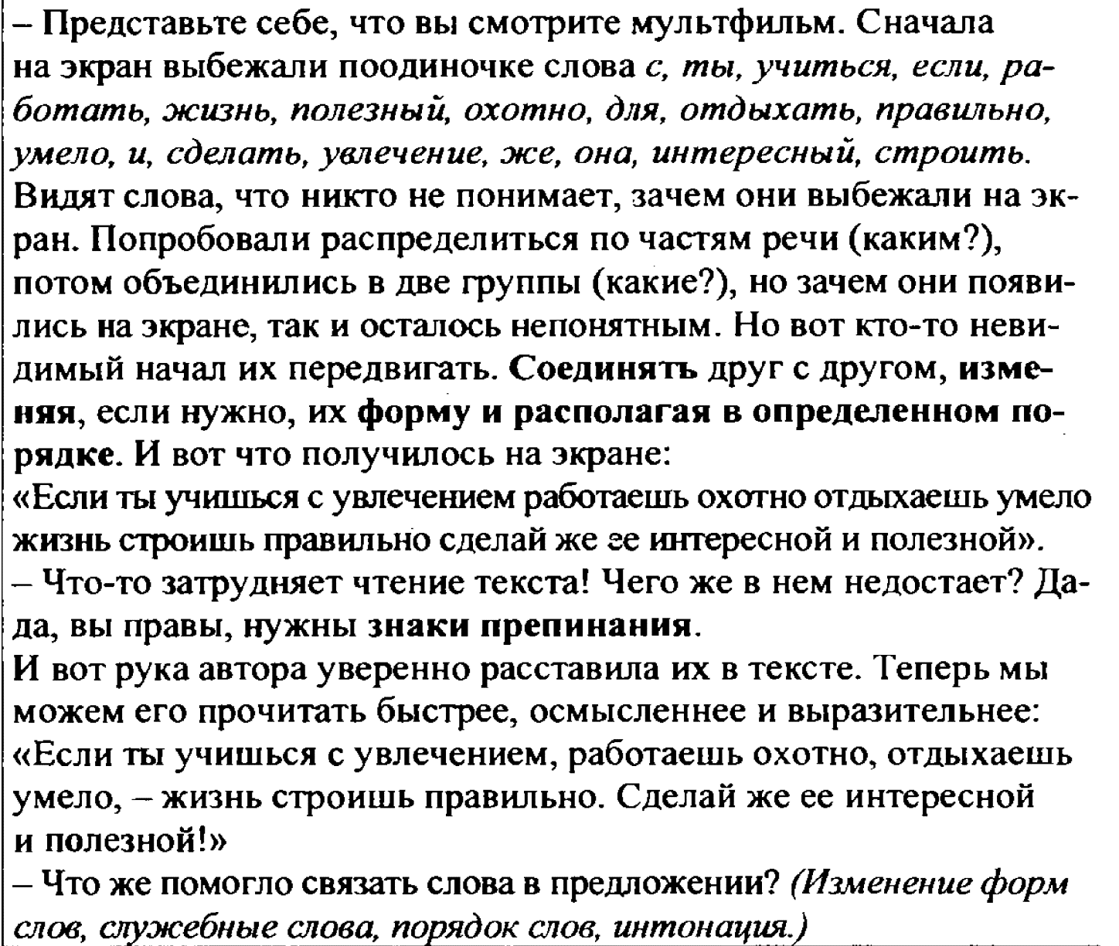
- Тема урока. Лингвистическая сказка.

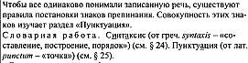

- Откроем печатную тетрадь на странице 81.
Выполним устно упражнение 152.

- Физминутка.

- Выполнение упражнений.

- упр. 115 - учебник. – раскрыть скобки, расставить недостающие знаки препинания.

Я люблю осень даже самую позднюю, но не ту, которую любят все, я люблю не морозные, ветреные дни; я люблю теплые, серые, тихие и, пожалуй, дождливые дни.
(Осень, глубокая осень! Серое небо, низкие, тяжелые, влажные облака; голы и прозрачны становятся сады, рощи и леса. Всё видно насквозь в самой глухой древесной чаще, куда летом не проникал глаз человеческий.)

- рабочая тетрадь – упражнение 154 - устно.
- упр. 155 - самостоятельно - карандашом расставить абзацы, чтобы получился связный текст. (2,1,3,4)
- найти грамматическую основу.
1. За сосняком начинается высокий бор.
2. Возле крыльца стояли лошади.
3. На клумбе росли незнакомые цветы.

- Домашнее задание. § 24, упр.116 – по заданию.

